Universidad de Sonora



Nombres: Malcom Hiram Navarro López
José Vicente Zamora Félix
Nombre del maestro: Rodrigo Meléndez Amavizca
Nombre de la materia: Diseño de Sistemas Digitales
Nombre de la practica: Practica 4: Semáforo
Semestre: 2020-2
Fecha: Viernes/11/Septiembre/2020

Objetivo.
En esta práctica, se buscará simular la forma en la que un semáforo opera.
Consideraciones teóricas.
El control del flujo de tráfico en una calle ha sido una tarea importante desde que se inventó el automóvil como uso de transporte, el cual se volvió mas accesible a la gente una vez que se logró economizar y expandir el uso del automóvil.
Si bien esta tarea era lo suficientemente sencilla para que la realizara el ser humano, se volvió más complicada una vez que el uso del automóvil se expandió entre la sociedad. Esta necesidad dio nacimiento a uno de los inventos más importantes: el semáforo.
Fue en 1868, cuando el ingeniero inglés John Peake Knight, invento el primer semáforo del mundo durante la época de la Inglaterra industrial, el cual funcionaba con gasolina y operaba un farol rojo y un farol verde. Una forma muy sencilla de funcionamiento, ciertamente, comparado a los semáforos que tenemos hoy en la actualidad.
Hoy en día, los semáforos son dispositivos que funcionan de manera automatizada, mediante el uso de compuertas, timers y con corriente eléctrica. A lo largo del mundo existen distintas variaciones de cómo operan, pero todas cumplen con el mismo funcionamiento: el control optimo y seguro del tráfico en las carreteras.

Materiales
1) 20 Compuertas AND
2) 9 Compuertas OR
3) 4 Compuertas NOT
4) 1 Reloj (Clock)
5) 6 LED’s (3 para cada semáforo)
6) 1 DIP 74161

Construcción y resultados
Tabla de verdad del circuito en donde se aprecian los diferentes estados de los semáforos.
A | B | C | D | V1 | F1 | A1 | R1 | V2 | F2 | A2 | R2
0 | 0 | 0 | 0 | 1 | 0 | 0 | 0 | 0 | 0 | 0 | 1
0 | 0 | 0 | 1 | 1 | 0 | 0 | 0 | 0 | 0 | 0 | 1
0 | 0 | 1 | 0 | 1 | 0 | 0 | 0 | 0 | 0 | 0 | 1
0 | 0 | 1 | 1 | 1 | 0 | 0 | 0 | 0 | 0 | 0 | 1
0 | 1 | 0 | 0 | 0 | 0 | 1 | 0 | 0 | 0 | 0 | 1
0 | 1 | 0 | 1 | 0 | 0 | 0 | 1 | 0 | 1 | 0 | 0
0 | 1 | 1 | 0 | 0 | 0 | 0 | 1 | 0 | 1 | 0 | 0
0 | 1 | 1 | 1 | 0 | 0 | 0 | 1 | 0 | 1 | 0 | 0
1 | 0 | 0 | 0 | 0 | 0 | 0 | 1 | 0 | 1 | 0 | 0
1 | 0 | 0 | 1 | 0 | 0 | 0 | 1 | 1 | 0 | 0 | 0
1 | 0 | 1 | 0 | 0 | 0 | 0 | 1 | 1 | 0 | 0 | 0
1 | 0 | 1 | 1 | 0 | 0 | 0 | 1 | 1 | 0 | 0 | 0
1 | 1 | 0 | 0 | 0 | 0 | 0 | 1 | 1 | 0 | 0 | 0
1 | 1 | 0 | 1 | 0 | 0 | 0 | 1 | 0 | 0 | 1 | 0
1 | 1 | 1 | 0 | 0 | 1 | 0 | 0 | 0 | 0 | 0 | 1
1 | 1 | 1 | 1 | 0 | 1 | 0 | 0 | 0 | 0 | 0 | 1

Simplificación del circuito.
V1 = $¬A ¬B$
F1 = $ABC$
A1 = $¬A B¬C¬D$
R1 = $A¬B +A¬C + B¬CD + ¬ABC$
V2 = $A¬BD + A¬BC + AB¬C¬D$
F2 = $¬ABD + ¬A BC + A ¬B¬C¬D$
A2 =$AB¬CD$
R2 =$¬A¬B + ¬A ¬C¬D + ABC$

Circuito de semáforo completo con el contador y el circuito lógico.
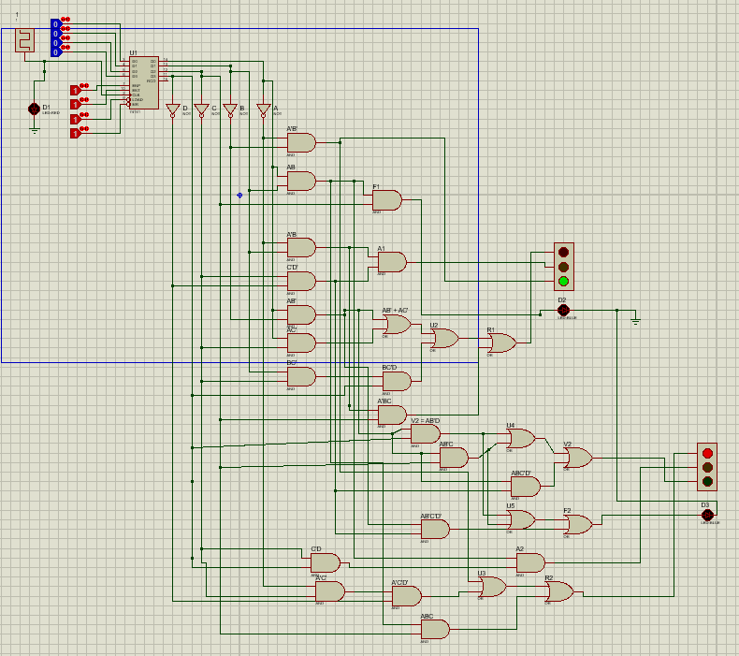

Conclusión
Sin dudas, podemos ver como un proceso de automatización debe seguir un orden estricto y secuencial para que pueda cumplir su funcionamiento de manera óptima. Sin embargo, debemos tener en cuenta de que incluso un proceso totalmente automatizado puede llegar a presentar alguna falla, pues ningún proceso es perfecto y, así como los seres humanos, puede llegar a cometer algún error de secuencia en el proceso que está ejerciendo.
Hasta hoy en día, no existe algún proceso automatizado que este totalmente libre de cometer algún error en su programación, porque, así como nosotros los seres humanos, un sistema automatizado puede presentar algún error, solo que un margen de error muy pequeño comparado a cuando lo hace una persona. En el caso de los semáforos es igual, pues han ocurrido casos en los que por diversos factores (la mayoría de estos siendo naturales) estos pueden llegar a presentar alguna falla que entorpezca su funcionamiento.
En estos casos donde debemos recordar que cualquier proceso automatizado debe tener algún tipo de mantenimiento que garantice la optimización, funcionamiento y seguridad del proceso que se ejerza y debemos recordar que depende de nosotros lograr que los sistemas automatizados cumplan con su función y es algo que, desde nuestro punto de vista, es lo que nos hace indispensables para cualquier actividad: Nuestra capacidad para crear cosas, repararlas o incluso modificarlas.

